# 图像处理

## 第九次作业

### 姓名：魏子继 学号：202318019427048

1. **Hw23_9_1：现在假设我们有一个长度为8的信号f=[1 3 5 7 4 3 2 1], 利用哈尔小波进行两层的快速小波变换分解，计算各层的滤波器输出，然后再进行完美重建，请利用与书中例子相同的框图进行计算。**

解：由题意与课上所讲的关于哈尔小波进行两层的快速小波变换分解的内容，能够计算相关系数与进行框图绘制如下：

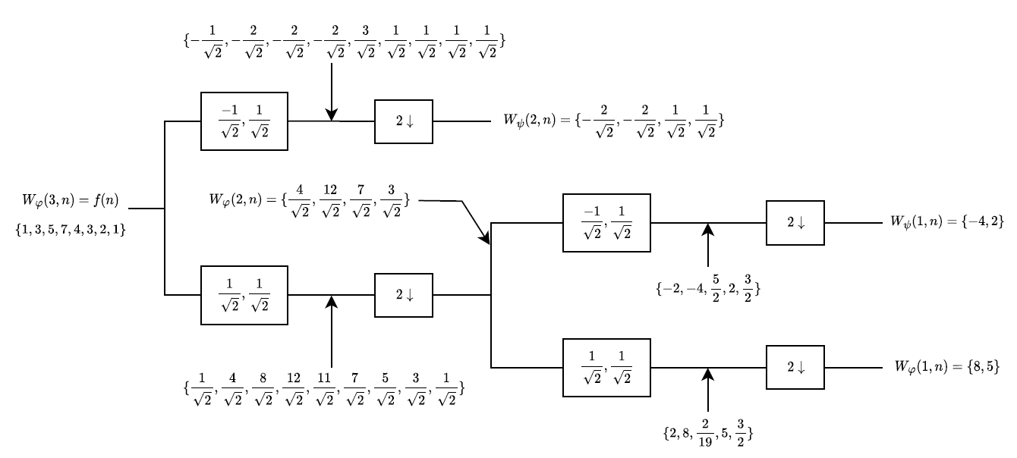

由上图计算，得到各尺度系数与小波系数，通过这些能够进行完美重建，完美重建的相关系数与框图绘制如下：

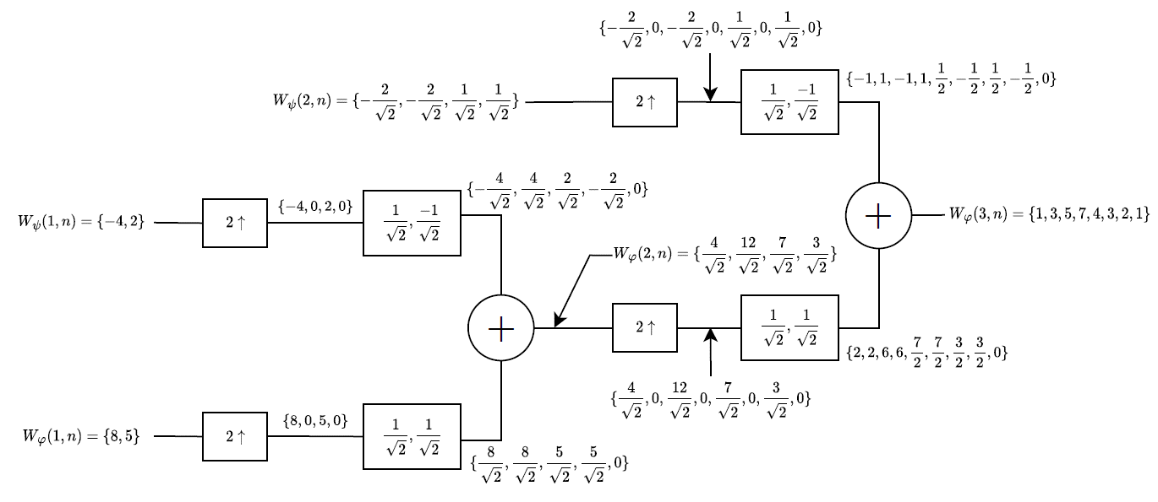

综上，已完成题目要求的系数求解与框图绘制。

1. **Hw23_9_2：小波包是一种可以根据需要对信号进行更多控制的时间/空间-频率分解的工具。它的一种应用是对图像信息的压缩。课本中给出了一个针对指纹图像进行压缩的实例，在该实例中一幅指纹图像可以被至多分解成深度为4的小波包分解树。请计算进行至多4级小波包分解共有多少分解方式？请形式化描述一个基于书中能量函数定义的最优小波包分解树的构建算法（给出计算的流程，假设至多分解深度为N）。**

解：（1）小波包分解能够将每一次分解均进行四次分解。易得一个 $P$ 尺度，二维小波包分解支持 $D\left(P+1\right)={\left[D\left(P\right)\right]}^{4}+1$ 种唯一展开，其中 $D\left(1\right)=1$。因此能够计算：

$$D\left(2\right)={\left[D\left(1\right)\right]}^{4}+1=2 \\ D\left(3\right)={\left[D\left(2\right)\right]}^{4}+1=17 \\ D\left(4\right)={\left[D\left(3\right)\right]}^{4}+1=83522$$

因此，至多4级小波包分解共有 $83522$ 种分解方式。

（2）首先，确定一根图像，将根图像放入队列中，同时根据分解深度 $N$，计算最后一级图像的尺寸不能小于 $\frac{M}{2^{N}}$，其中 $M$ 为原图像尺寸。随后，进入循环判断环节，该过程如下：

当队列非空且 $\frac{A}{2}>\frac{M}{2^{N}}$ 时：

取队列的头元素 $A$

对 $A$ 进行小波包分解，得到四个分量 $A_{a}$、 $A_{H}$、 $A_{V}$ 和 $A_{D}$

根据二维函数 $f$ 的能量函数计算公式 $E\left(f\right)=\sum_{m,n}{\left|f\left(m,n\right)\right|}$ 计算分量与 $A$ 对应的能量值 $E\left(A_{a}\right)$、 $E\left(A_{H}\right)$、 $E(A_{V})$、 $E\left(A_{D}\right)$ 和 $E\left(A\right)$

判断进行小波包分解前后能量的变化。如果分解后能量变小，即 $E\left(A_{a}\right)+E\left(A_{H}\right)+E\left(A_{V}\right)+E\left(A_{D}\right)<E\left(A\right)$，则将 $A_{a}$、 $A_{H}$、 $A_{V}$ 和 $A_{D}$ 放入队列中；否则，若分解后能量变大，则将 $A$ 作为叶子节点放入结果描述中

最后，当队列中无元素或再进行一次分解时图像尺寸小于 $\frac{M}{2^{N}}$ 时，不再进行小波包分解，即已完成最优小波包分解树的构建算法。